附件：
4-(1-苯乙基)-1,3-苯二酚技术要求

【基本信息】
INCI标准中文译名 | 苯乙基间苯二酚
INCI名称 | Phenylethyl Resorcinol | ID | 20674
化学名称 | 4-(1-苯乙基)-1,3-苯二酚
CAS号 | 85-27-8
商品名 | SymWhite® 377
ELINCS号 | 480-070-0
分子式 | C₁₄H₁₄O₂
化学结构式
分子量 | 214.27 g/mol
原料来源 | 1,3-苯二酚和苯乙烯通过Friedel-Crafts烷基化反应生成苯乙基间苯二酚粗品。反应粗品经清洗、蒸馏、结晶等纯化步骤，得到最终产物。

【理化性质】
颜色 | 白色至米黄色
状态 | 粉末
熔点 | 78-82 ℃，《中国药典》2010年版二部附录VI C

【鉴别】
项目 | 鉴别方法
紫外光谱法 | 在280 nm处有最大吸收，《中国药典》2010年版一部附录VA
气相色谱法 | 按照含量测定方法，与标准品色谱峰保留时间一致

【含量（纯度）测定】
含量 | 测定方法
≥ 99.0% | 气相色谱法，内容见附件1

【杂质检查】
项目 | 指标 | 检查方法
铅 | ≤ 0.1 mg/kg | 《化妆品卫生规范》2007年版 铅 第一法
汞 | ≤ 0.01mg/kg | 《化妆品卫生规范》2007年版 汞 第一法
砷 | ≤ 0.1mg/kg | 《化妆品卫生规范》2007年版 砷 第三法
间苯二酚 | ≤ 10 ppm | 国食药监保化[2012]13号文附件9 “化妆品中间苯二酚的检测方法”，见附件2

【微生物指标】
项目 | 指标 | 检验方法
菌落总数 | ＜ 100 CFU/g | 《化妆品卫生规范》2007年版 微生物检验方法
霉菌和酵母菌总数 | ＜ 10 CFU/g | 《化妆品卫生规范》2007年版 微生物检验方法

【使用目的】
美白肌肤，通过抑制酪氨酸酶的活性抑制黑色素的形成
【使用范围】
各种皮肤护理产品
【使用限量】
0.5%
【其他限制和要求】
根据目前科学认识，尚无其他限制和要求
【注意事项】
本产品在正常使用下不会产生损害，但避免大量吸入及接触眼睛
【贮存条件】
贮存于密封容器中，避免曝露于光，热和潮湿环境
【保质期】
两年

附1：
化妆品原料“4-(1-苯乙基)-1,3-苯二酚” 含量测定
气相色谱法

样品用甲醇溶解后，用具有氢火焰离子化检测器的气相色谱仪分离测定。根据保留时间定性，以峰高或峰面积定量，以外标法计算含量。本方法对4-(1-苯乙基)-1，3-苯二酚的检出限为2ng，定量下限为8ng。若取20mg样品，本方法的检出浓度为0.2%；最低定量浓度为0.8%。
1．试剂
1.1 高纯氮（99.999％）。
1.2 高纯氢（99.999％）。
1.3 甲醇，分析纯。
1.4 4-(1-苯乙基)-1,3-苯二酚标准品溶液：精密称取4-(1-苯乙基)-1,3-苯二酚标准品10mg，置10mL量瓶中，用甲醇溶解并稀释至刻度，摇匀，制得浓度为1mg/mL的溶液，即得。
2. 仪器
2.1 气相色谱仪：具氢火焰离子化检测器的气相色谱仪。
2.2 天平：感量为0.00001g。
2.3 容量瓶：10mL，20mL。
3．分析步骤
3.1 供试品溶液的制备
取本品20mg，精密称定，置20mL量瓶中，用甲醇溶解并稀释至刻度，摇匀，即得。
3.2 色谱条件
a）色谱柱：DB-1毛细管柱（100%聚二甲基硅氧烷，30m×0.25μm×250μm）或相当者；
b）程序升温：起始温度为100℃，保持1分钟，以每分钟10℃的速度升温至250℃，维持10分钟；
c）进样口温度为230℃；
d）检测器温度为260℃；
e）载气：N2，流速：1.2mL/min；
f）氢气流量：40mL/min；
g）空气流量：400mL/min；
h）尾吹气氮气流量：20mL/min；
i）进样方式：分流进样，分流比:20:1；
j）进样量：1µL。
注：载气、空气、氢气流速随仪器而异，操作者可根据仪器及色谱柱等差异，通过试验选择最佳操作条件。
3.3 测定
精密量取供试品溶液与标准品溶液各1μl，分别注入气相色谱仪，采用单点外标法定量。
4．计算
ω ＝×100％
式中：
ω — 样品中 4-(1-苯乙基)-1,3-苯二酚 的纯度，％；
ρ — 标准品溶液中 4-(1-苯乙基)-1,3-苯二酚 的的浓度，mg/mL；
A₁— 供试品溶液中 4-(1-苯乙基)-1,3-苯二酚 的峰面积；
A₀— 标准品溶液中4-(1-苯乙基)-1,3-苯二酚 的峰面积；
V— 供试品溶液定容体积，mL；
m— 供试品称样量，mg。
5. 回收率
平均回收率应在95%～105%。
6. 允许差
在重复条件下获得的同一样品溶液两次独立测定结果的绝对差值不应超过算术平均值的10%。
7. 色谱图
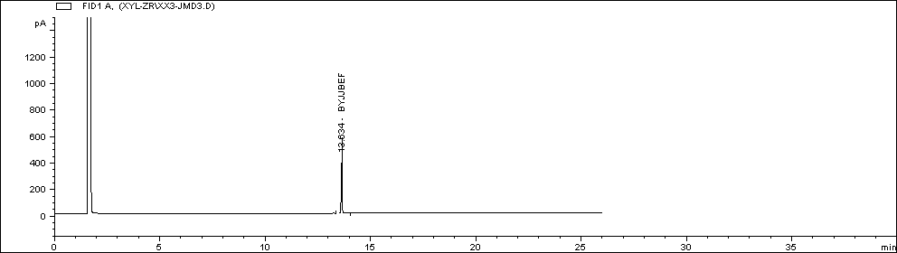
标准品溶液气相色谱图
附2：
化妆品中间苯二酚的检测方法

1 适用范围
本方法规定了采用液相色谱法测定化妆品中间苯二酚（CAS：108-46-3）含量的方法。
本方法适用于非染发类发用产品中间苯二酚含量的测定。
2 方法提要
样品在经过提取后，经高效液相色谱仪分离，二极管阵列检测器检测，根据峰面积定量，以标准曲线法计算含量。本方法对间苯二酚的检出限为0.001 μg，定量下限为0.003 μg；取样品0.25 g，则检出浓度为16 μg/g，最低定量浓度为45 μg/g。
3 试剂和材料
除另有规定外，所用试剂均为分析纯，水为一级实验用水。以下操作均在避光条件下进行。
3.1 间苯二酚，纯度＞99.0%。
3.2 甲醇，色谱纯。
3.3 甲醇水溶液，甲醇 + 水（20 + 80）。
3.4 间苯二酚标准储备液（ρ = 0.5 g/L）：称取间苯二酚0.025 g，精确到0.0001 g，置于50 mL棕色容量瓶中，加入甲醇水溶液（3.3）溶解并定容至50 mL，即得质量浓度为0.5 mg/mL的间苯二酚标准储备溶液。避光保存，5日内稳定。
3.5 系列浓度间苯二酚标准溶液：配制质量浓度分别为1 μg/mL、10 μg/mL、50 μg/mL、100 μg/mL和200 μg/mL的系列间苯二酚标准工作溶液。
4 仪器
4.1 高效液相色谱仪：具有二极管阵列检测器。
4.2 分析天平：感量0.0001 g。
4.3 超声波清洗器。
4.4 涡旋振荡器。
5 测定步骤
5.1 样品处理
称取试样0.25 g，精确至0.001 g，置于25 mL具塞比色管中，加入甲醇水溶液（3.3）20 mL，涡旋60s分散均匀，超声（功率：400W）提取15 min，冷却到室温后，用甲醇水溶液（3.3）定容至25 mL刻度线，涡旋振荡摇匀，混液过0.45 μm有机系滤膜，滤液可根据需要用甲醇水溶液（3.3）进行稀释，保存于2 mL棕色进样瓶中作为待测样液，备用。避光保存，5日内稳定。
5.2 色谱条件
色谱柱：C₁₈ 柱，250 mm×4.6 mm，5 μm；或等效色谱柱；
流动相：甲醇 + 水（20 + 80）；
流速：1.0 mL/min；
检测波长：274 nm；
柱温：25 ℃；
进样量：20 μL。
5.3 测定
在5.2色谱条件下，取系列浓度的标准溶液（3.5）分别进样，进行色谱分析，以系列标准溶液浓度为横坐标，峰面积为纵坐标，进行线性回归，建立标准曲线，得到回归方程。取“5.1”项下处理得到的待测溶液进样，根据测定成分的峰面积，代入回归方程计算间苯二酚的质量浓度。按“6计算”，计算样品中间苯二酚的含量。
5.4 平行实验
按以上步骤操作，对同一样品独立进行平行测定获得的两次独立测试结果的绝对差值不得超过算术平均值的10%。
6 计算

式中：w —— 化妆品中间苯二酚的质量分数，%；
m —— 样品取样量，g；
ρ —— 测定成分的峰面积代入回归方程计算所得的间苯二酚质量浓度，μg/mL；
V —— 样品定容体积，mL；
D —— 稀释倍数（不稀释则为1）。
7 回收率和精密度
方法的回收率为97.5%~103.3%，相对标准偏差小于3%（n=6）。
8 色谱图
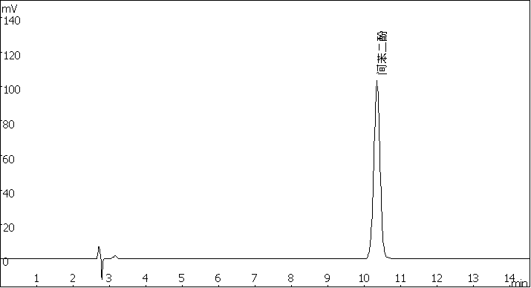
图1 间苯二酚（200 μg/mL）的高效液相色谱图

